Abenduak 3

Ebaluazi Diagnostiko Batzordearen bilera, Ikastetxeko erreferentearekin.

- Erreferenteak aurreko saioaren laburpena egiten du.
- Aurreikusten zen bezala, Hizkuntza komunikaziorako Euskaraz ekiten zaio

Taula orokorra

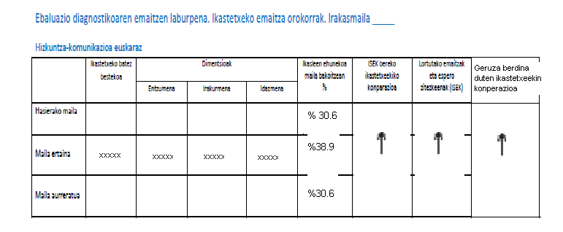

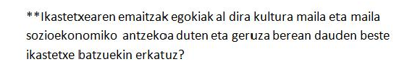

Planteatzen da ea zergatik ez dira emaitza hobeagoak atera, kontutan hartuta Zonaldea.
- Kanpotar asko dagoelako
- Erderaz gero eta gehiago hitz eginten duelako.
- Adin honekin Euskaraz ez dute asko hitz egiten, urte batzuk pasa eta gero itzultzen dira. Batxilergoan gehiago hitz egiten dute.
- Hau fenomeno zabala da, ez Ikastetxean gertatzen den zerbait. Oso garrantzi handia du, Hizkuntza komunikazio konpetentzia Euskeraz ari garenean, kontutan hartzea zein den ama hizkuntza; ze hizkuntzaz baliatzen dira etxean.
- Zenbait eremuetan pausoak eman dira; horrela eta guztiz ere askotan formalismoan geratzen da Euskararen erabilera. Aurkezpenetan erabiltzen da baino lan egiteko garaian ez da inolaz ere berdin erabiltzen.
- D eredua bat kontsideratu da Erkidean. Ba al du zentzurik ez egotea D eredu desberdinak? Ezin da Barakaldoko D ereduko lerro batekin alderaketa egin. Agian bai, gutxi batzuk – eta onak izango direlako - Bestalde, Bilbo aldean daude zenbait Ikastetxe non bere maila sozioekonomikoa oso altua da (D ereduakoak ere). Elite batzuetaz hitz egiten ari gara.
- Hemen D eredua esaten da baino ez da inolaz ere erreala. Etorkin asko bait daude.
- Berriz ere aipatzen da etxeko hizkuntza. Nahiz eta zonalde euskalduna izan, etxeko hizkuntza askotan Gaztelera da.
- Behatu beharko zena ondoko hau da: abipuntua etxeko hizkuntza hartuta, aztertu kasu bakoitzean nolakoa den bai Euskaraz bai Gazteleraz komunikatzeko konpetentzia.
- Mintegiko lana oinarrizkotzat jotzen da. Gertatzen da hulbilketa oso akademiziata egotea. Bestalde, komenigarria aurreikusten da Hizkuntzei Trataera bateratu baten bitartez hurbiltzea.
- Testu-liburuak maiz aldatzen dira.
- Hizkuntz politikak badu garrantzi handia. Nola integratzen dira hizkuntzak ikastetxeetan? Eta hemendik aurrera zer gertatuko da?
- Baliabide (dirua) gehiago beharko zen ikasleak konpetenteak izan daitezen; taldekatze desberdinak egiteko, era pertsonalizatuan lan egiteko. Dena dela, gauzak dauden bezala abiapuntu harturik egin daitezke gauza asko.

Taula dimentsioka

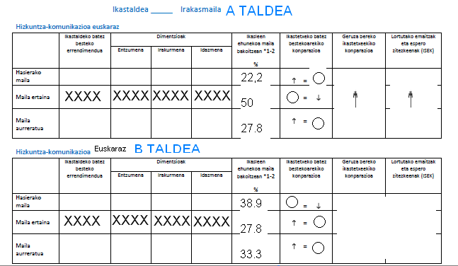

Harrigarria A taldean erdi mailan %50 egotea. Sistemak eragindakoa da, alde batetik ekitatea bultzatzen delako, besteetik sistema bera, antolatuta dagoen bezala, “konformismo” batera eramaten ditu ikasleak.
Nahiz eta A taldeko emaitzak hobeagoak izan, B taldean maila aurreratua lortu dutenen portzentaia handiagoa da. B taldean nabarmenena erdiko mailan laudena baino zerbait gehixeago egotea.

B taldean errepikatzaileak zeuden.
Ikasturtean zehar etorritako ikasleak talde honetan kokatu ziren.

Dimentsioak

Onena: Entzumena
Okerrena: Irakurmena

- Entzumena etengabe lantzen dute, Ikastetxean dauden bitartean.
- Irakurketari dagokionez, ez diegu denborarik ematen irakurtzen ari denaren ulertzeko.
- Ez dugu ikasleen automia lantzen. Berehalaxe azaltzen diegu testuaren esannahia. Iruditzen zaigu gure lanaren zati bat dela ahal den azkarren azaltzea.
- Hemen aurreikusten da lantzeko lerro bat.

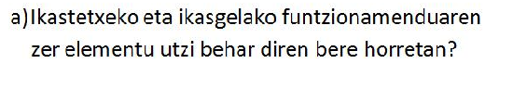
Uztekotan entzumena, agian idazmena.

Bi taldeen arteko alderaketa egitean, eta talde hauen ezaugarriak ezagututa, koherenteak dira emaitzak. B taldean errepikatzaileak zeuden (aurten taldeko 3 lagun joan egin dira).

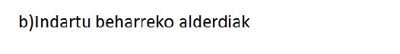
- Irakurmena. Horrela eta guztiz ere argi geratu da azazo soziala dela, ez dagokiola propio Ikastetxeari.
- Badago nahikoa jorratu ez den bidea. Lan Kooperatiboarena hain zuzen. Beste moduan lana egiten saiatu beharko ginateke. Dinamika kooperatibo hauek ez dira bultzatu.
- Aipatzen da aurtengo emaitzak, taldeak nolakoak kontutan izanda, kaxkarragoak izango direla

MINTEGITIK EKARPENAK

1) Emaitzak espero zitekeenakin ados datoz, again irakurmenean hobeak izan zitezkeen.
2) Emaitzak ikastetxe mailan, geruza berdina eta ISEK alderagarria duten ikastetxeekin erkatuz egokiak izan dira, zerbait hobeak.
3) Hala ere, bistakoa da hasierako mailan dagoen ikasle kopurua altua dela: %30,6 gela batean eta bestean, %38,9.

Erabakiak: (ondoko hau Hobekuntza Planean sartuko genuke)

1) Ikasleen interesetik gertuko gaiei buruzko artikuluak, elkarrizketa…. Gehiago irakurri klasean ahoko zein idatzizko azalpenak egin.
2) Ikasturtean zehar hiruna liburu irakurtzearekin jarraitu.
3) Internet, aldizkaritan, egunkaritan…. Informazioa aurkitu eta hori buruzko ahozko zein idatzizko azalpenak egin.

